Муниципальное общеобразовательное учреждение
«Средняя общеобразовательная школа №5
с углубленным изучением отдельных предметов
города Шебекино Белгородской области»

Школьный проект
«Новогодняя ёлка»

Подготовили:
учащиеся 6 «А» класса
Руководитель проекта:
Классный руководитель
Халина Н.В.

Декабрь, 2009

Программа проекта «Новогодняя ёлка»

Пояснительная записка
Проект предназначен, для того чтобы взрослые и дети смогли понять необходимость сохранения живых насаждений, т.е. елей и сосен. Ведь Новогоднее дерево можно заменить искусственным, самостоятельно сделанным, сделанным своими руками и вместе с семьей. При этом мы не только сохраним деревья, но и природу в целом. Кроме этого нам – людям в современном мире так не хватает семейного общения. А ведь это залог благополучия общества.

Актуализация проекта.
Когда-то лесами была занята большая часть поверхности суши планеты. Однако с развитием цивилизации ситуация резко изменилась. Деградация лесов связана с изменением видового состава: преобладают вторичные виды деревьев, появляющиеся после вырубок ( например, на месте вырубленных сосен разрастается береза). Вторичные леса, как правило, обладают меньшим биологическим разнообразием. Выборочные рубки ведут к прореживанию лесов, и они превращаются в редколесья. Уменьшение площади лесов влечет за собой сокращение запасов биомассы на планете, а следовательно, снижает возможности биосферы поглощать углекислый газ, тем самым способствуя усилению парникового эффекта. В конечном итоге обезлесение ведет к заметным изменениям климата на локальном, региональном и даже на глобальном уровнях ¹.

Информационная справка
Для нашей страны наибольший хозяйственный интерес представляет сосна обыкновенная. Сосновые леса в России занимают огромную площадь, уступая лиственным породам деревьев. Растет сосна на разнообразных, преимущественно песчаных почвах. На бедных легких землях эта светолюбивая древесная порода практически не имеет конкурентов. Почки и хвою, эфирное масло, терпентин, скипидар, канифоль, деготь и древесный уголь, получаемые из различных видов сосны путем переработки древесины и других частей растений, широко используют в промышленности и медицине.
В России широко распространена ель европейская и ель сибирская. Это высокие стройные деревья, отличающиеся теневыносливостью и достигающие высоты 50-60 м и 1,5-2 м в диаметре.. Многие из них доживают до 500-600 лет. Ели имеют характерную пирамидальную форму кроны. Древесину ели используют в деревоперерабатывающей промышленности, но особенно она ценна для изготовления музыкальных инструментов (скрипок, пианино, альтов, контрабасов)².
Кроме этого, это самые распространенные виды деревьев, которые используют для украшения Новогодних праздников.

Идея
Привлечь внимание взрослых и детей к проблеме «Сохранения деревьев – елей и сосен во время Новогодних праздников».

Цель
Предложить альтернативные варианты использования в Новогодних праздниках искусственные ели или оформление живых деревьев.

Задачи:
- Формирование экологического и эстетического воспитания у детей и родителей путем привлечения их к приготовлению совместной поделки «Ёлка» из подручного материала.
- Формирование экологического и эстетического воспитания у детей путем привлечения их к самостоятельному оформлению Новогодней ёлки.
- Убедить детей и родителей в использовании в Новогодних праздниках искусственных елей и оформлении живых деревьев, растущих около вашего дома.

Творческая группа
Учащиеся 6 «А» класса

План действия
1.Разработка проекта
2. Работа по сбору материала
3. Моделирование поделок
4. Выбор дерева для оформления
5. Оформление

Социальный опрос
Какую «Ёлку» в «Новый год» вы нарядите дома?
А.искусственную
Б.живую
В.только веточку
Г.не поставлю вообще
Опрос показал: что только 10 % опрошенных не будут украшать свой дом (квартиру) новогодней ёлочкой; 20% решили, что поставят искусственную, причем уже не первый год так поступают; 30% вообще не будут ставить дома новогоднюю красавицу, не считают это необходимостью; и 40% традиционно украшают дома срубленную в лесу (т.е.купленную) живую елку или сосну.

Волонтерское движение
Учащиеся 5х классов распространили по микрорайону листовки «Берегите лесную красавицу!»

Литература
1.Энциклопедия для детей Экология. Исчезающие леса. Александр Шитаков. Изд.М.: «Аванта +», 2001 г., с.194.
2. Г.П.Яковлев, Л.В.Аверьянов Ботаника для учителя.часть2. М.: «Просвещение» «Учебная литература».1997г., с.112.

Дневник работы над проектом
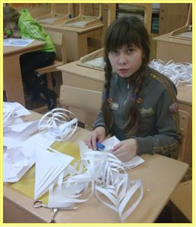

24.12. 2009 год.
Работа творческой группы по подготовке к оформлению Новогодней ёлки.

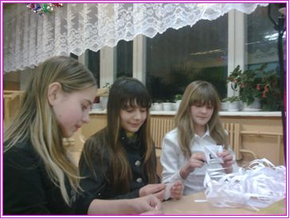

Творческая группа:
Широкорад Даша, Цыбенко Люда, Головина Ангелина, Батманова Инна, Накисько Женя, Вдовенко Артур, Беличенко Дарина
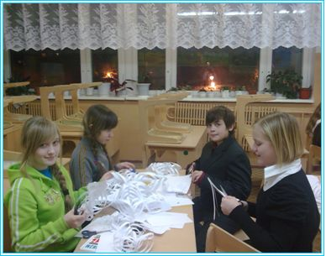

25.12.2009 год.
В нашем дворе мы выбрали самое красивое дерево.
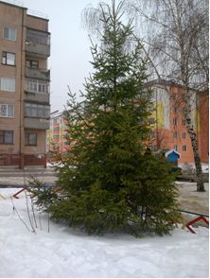

Мы приступили к украшению
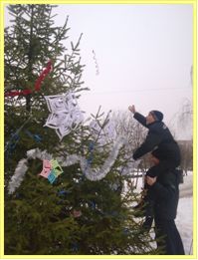
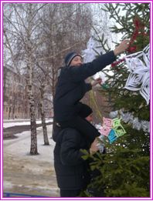

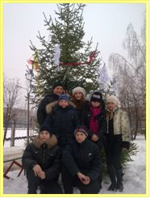

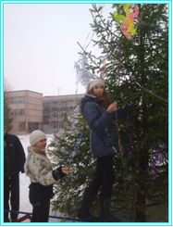
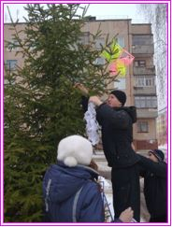

Творческая группа:
Лицавкин Костя, Данченко Даша, Юрченко Денис, Накисько Женя, Головина Ангелина, Вдовенко Артур, Князев Андрей

